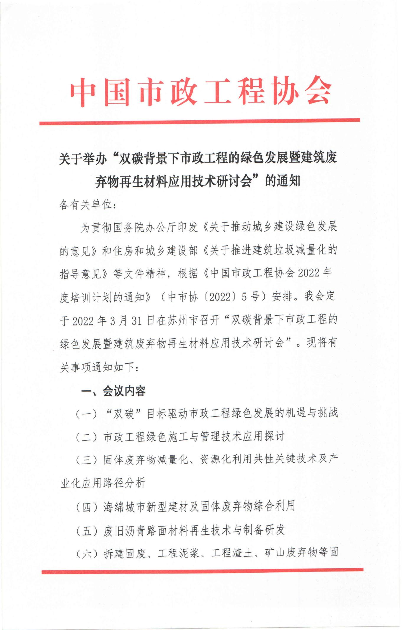

### 双碳背景下市政工程绿色发展(1)(1)_01双碳背景下市政工程绿色发展(1)(1)_02

### **“双碳背景下市政工程绿色发展暨建筑废弃物再生材料应用**

### **技术研讨会”回执表**

### （微信报名：李枫 13020099514同微信）

|  |  |  |  |  |  |  |
| --- | --- | --- | --- | --- | --- | --- |
| 单位名称 | |  | | | | |
| 联系人 | |  | 联系电话 | |  | |
| 电子邮箱 | |  | | | | |
| 参会人信息 | | | | | | |
| 姓名 | 性别 | 部门 | 职务 | 电话（手机） | | E-mail |
|  |  |  |  |  | |  |
|  |  |  |  |  | |  |
|  |  |  |  |  | |  |
|  |  |  |  |  | |  |
|  |  |  |  |  | |  |
| 所需房间数量：单人： 间，两人： 间，入住日期： | | | | | | |
| 发票信息 | | 1.开票名称 | | | | |
| 2.纳税人识别号 | | | | |
| 3.地址 | | | | |
| 4.电话 | | | | |
| 5.开户行 | | | | |
| 6.账号 | | | | |
| 普通发票（ ）专用发票（ ） 统一会务费 备注： | | | | | | |
| 发票邮寄地址： | |  | | | | |
| 联系人及电话 | |  | | | | |